每日科普-老破小改造建议
- “老破小”一般是指面积不大、房龄较长老房子，像房改房、职工房或者安置房之类的，大多坐落在主城区。空间局促、户型奇葩，这些都是老破小房屋常见问题。
- 给大家分享一些老破小装修时注意要点：

1确定房屋结构
- 装修动工前，一定要先搞清楚房屋结构，以下这些结构可千万不能拆：

- 砖混结构墙体：在砖混结构里，墙体承担着房屋结构受力，起着承重关键作用，所有墙体都不能拆除哦。
- 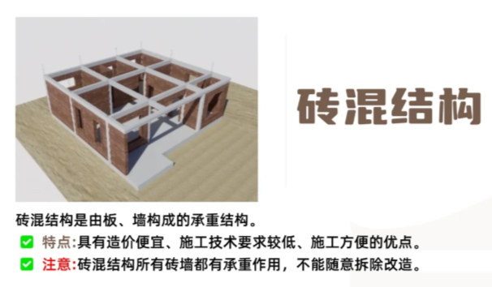
- 特殊结构部件：像横梁、框架柱、剪力墙和承重墙，这些对房屋稳定性至关重要，绝对不能动。

- 配重墙：不少砖混结构老房子，阳台和客厅之间会有半截矮墙，上面装着窗户。这堵矮墙很可能是压在悬挑梁上的配重墙，拆除它会影响房屋结构安全，坚决不能拆。

2设计规划
- 老房子空间格局往往不太合理，提前做好设计规划，提高空间利用率。房子在低楼层，采光通常不太好，设计时候尽量选择浅色系、造型简约风格，现代风、原木风就不错，让空间看起来更明亮宽敞。
- 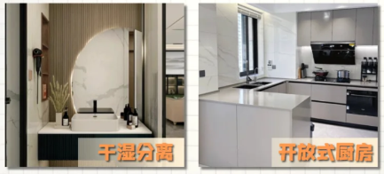
- 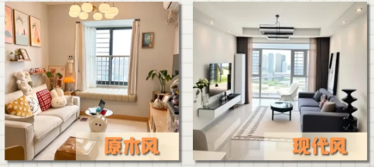

3水电改造
- 电线更换：仔细检测原有电线质量，如果是铜包铝、铝芯线，或者电线平方数不达标的，统统都得换掉。
- 水管更换：老旧的镀锌供水管，建议换成PPR管，更耐用。
- 线路更换判断：水电已经超过15年，线路老化比较严重，最好全部换新；在15年以内，局部改造也可以的。
- 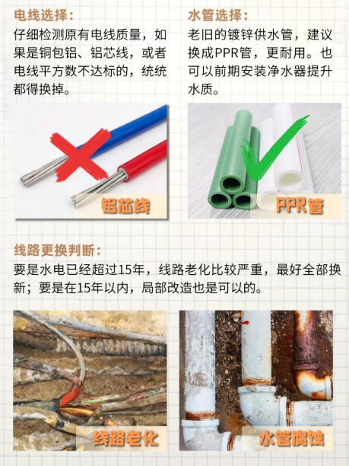

4防水改造
- 装修前，要仔细检查外墙、窗台、卫生间墙背面、卫生间门口墙角这些地方有没有渗水迹象，做防水时候，墙角、管根和地漏这些重要部位可千万别忽视。
- 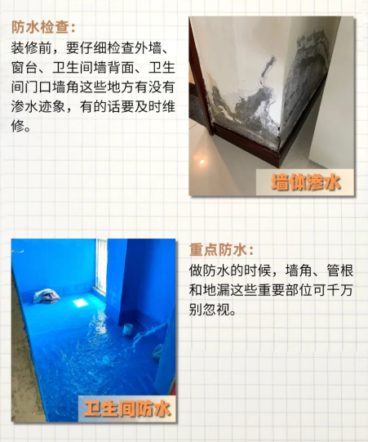

5门窗改造
- 老旧的推拉塑钢窗保温、隔音和密封性能都不太好，可以考虑换成断桥铝门窗，性能都能大幅提升，住起来更舒适。
- 常规层高选择108/110+1.4mm的铝材就够了，高层或超大玻璃可以选择2.0mm的，选择双层中空玻璃隔音更好哦~
- 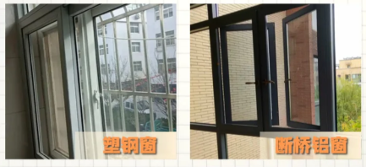
- 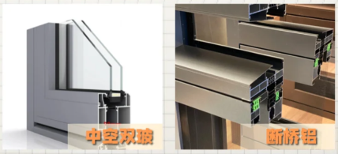

6墙面改造
- 轻度墙面处理：墙面没有发霉、开裂情况，不用全部铲除，局部修补打磨，刷上乳胶漆就可以啦。
- 中度墙面处理：墙面出现空鼓、粉化、开裂等问题，需要先铲除腻子，重新刮灰。
- 重度墙面处理：墙面问题严重，就得铲到红砖层，然后重新抹灰。
- 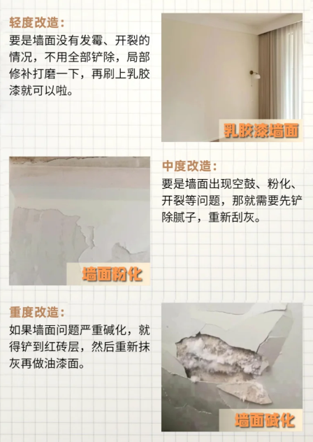

7收纳空间
- 老房子空间有限，一定要想办法增加收纳空间，让家里更加整洁有序。
- 卧室可以做榻榻米增加储物空间，衣柜尽量做到顶，利用有限的空间，如洗手台下面增加收纳空间，后期软装上也可以增加一些移动的收纳储物柜。
- 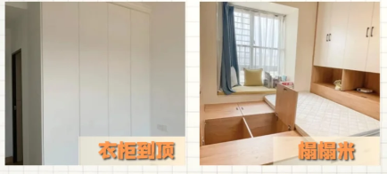
- 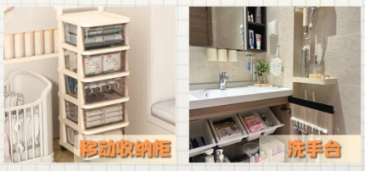

- “老破小”改造对施工专业要求很高，而且很容易出现增项情况。要提前做好充分的功课，才能避开各种坑，顺顺利利完成改造，住上心仪的家！

